Miskolci Egyetem   
Gépészmérnöki és Informatikai Kar  
Automatizálási és Infokommunikációs intézet  
3515 Miskolc-Egyetemváros

**KOMPLEX TERVEZÉSI FELADAT**

Készítette:

**Tóth István**

BSc szintű, villamosmérnök szakos  
Tervezés és Gyártás szakirányos hallgató

Konzulensek:

**Bartók Roland**

egyetemi tanársegéd

Miskolci Egyetem Automatizálási és Infokommunikációs intézet

**2021/22 TANÉV, 1. FÉLÉV**

**Tartalomjegyzék**

1. Előszó: 4

2. Koncepció: 4

3. A szoftver és hardware: 5

3.1 A szoftver kiválasztásának szempontja: 5

3.2 A szoftver bemutatása: 5

4. Board-ok: 5

4.1 A boardok tulajdonságai: 6

5. Az elvi működés: 6

5.1 A működés megvalósítása: 7

5.1.1 A Shift Regiszter bemutatása: 7

6. Az alapkapcsolás: 8

6.1 Az alapkapcsolás fizikai megvalósítása: 9

6.2 A nyák és panel megvalósítása: 10

6.2.1 A nyák megtervezése: 10

6.2.2 A panel legyártása: 10

7. A girosszkóp: 10

7.1 Az MPU6050 tulajdonságai: 10

7.2 A girosszkóp használata: 11

8. Az alkatrészek: 12

8.1 BOM list: 12

9. Lemért adatok: 13

10. Végszó: 13

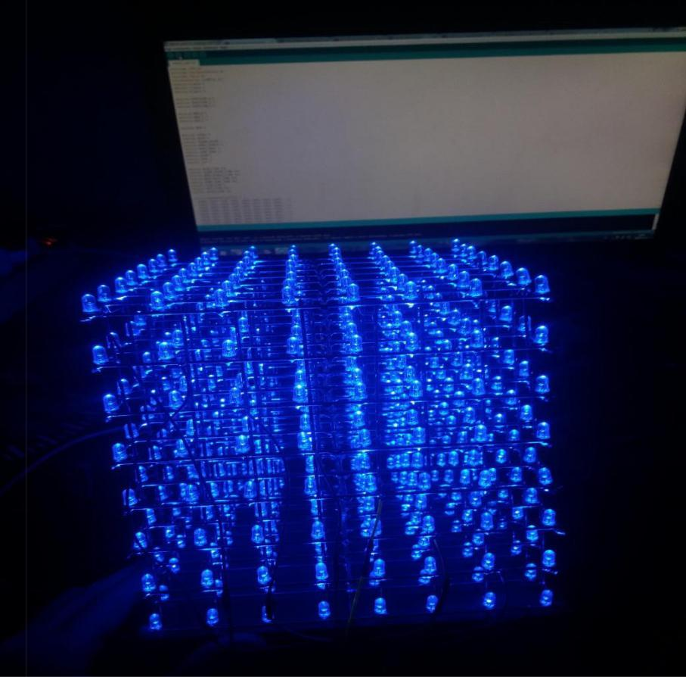

**LED kocka girosszkóppal**

# 1. Előszó:

Régebben már csináltam egy 3x3x3 Led kockát,de mérete miatt korlátozva volt a benne rejlő lehetőségek száma. Amikor elkezdtem jobban bele ásni magam a programozásba,kerestem az egyre nehezebb,bonyolultabb ötleteket amiket megtudok valósítani,amivel tudom magam fejleszteni,hogy jobbá váljak. Ezért döntöttem a mellet,hogy építek egy 8x8x8 Led kockát,mivel ez jóval nagyobb annál amit ezelőtt csináltam,így tehát több mindent kilehet hozni belőle. Mivel már más emberek csinálták meg ezt a méretű kockát,nem akartam,hogy azt gondolják,hogy ez csak egy kópia,ezért arra gondoltam,hogy teszek bele egy kis pluszt amit még senkitől nem láttam,hogy megcsinálta volna. Végül a giroszkóp mellet döntöttem!

# 2. Koncepció:

A projekt működésének elképzelése:

Az alap programok mellet(pl: eső effektus, számolás,kocka,stb…),legyen egy „fő” funkció a víz effektus!

A lényege,hogy a kockát kézben fogva a 8 emeletből csak valamennyi világít és amerre döntjük a kockát a ledek abba az irányba fognak világítani. Mintha egy pohár vizet fognánk a kezünkben és megdöntve a poharat a víz felveszi a tárolóedény(a mi esetünkben a pohár) „új” alakját.

# 3. A szoftver és hardware:

## 3.1 A szoftver kiválasztásának szempontja:

A végtelen lehetőségek kihasználása végett és,hogy bármikor szabadon lehessen változtatni a kocka mintáin,egy programozható áramkört az Arduino-t használom,mint hardware-t és a hozzá készült Arduino IDE nevű szoftvert.

## 3.2 A szoftver bemutatása:

Az arduino egy 2005-ben egy Olaszországból induló platform amit Massimo Banzi és Casey Reas fejleszett ki.

Az arduino egy olyan Atmel AVR mikrovezérlőkre alapuló szabadszoftveres elektronikai fejlesztő platform amit arra terveztek,hogy a különböző elektronikai eszközök könnyebben kezelhetőek és egyszerűbben hozzáférhetőek legyenek.

A platform 2 részből áll az ún. „IDE” (integrated development environment) vagyis integrált fejlesztői környezet és az ardunio board-okból áll. Az előbbi segítségével programokat írhatunk,módosíthatunk és tesztelhetünk számítógépen az utóbbi pedig egy előre összeszerelt elektronikus eszköz amelyre az elkészített programunkat feltölthetjük USB-n keresztül majd az elektronikus eszközeinket,kiegészítőinket vezérelhetjük a segítségével.

Az arduino fejlesztő környezet egy java nyelven írt felület amely segítségével programozhatjuk az arduinonkat. A megírt programot tesztelhetjük, majd ennek segítségével tölthetjük fel a programot a board-ra. Az arduino programnyelve egy c/c++ nyelv.

# 4. Board-ok:

Az Arduino Board-ok többféle változatban készülnek, amelyek pl. méretben, a mikrovezérlő típusában, a belső memóriában, a be- és kimenetek számában különböznek. Vannak amelyek rendelkeznek beépített Ethernet, Bletooth, Wi-Fi csatlakozási lehetőséggel.

Az én esetemben 2 különböző board-ot kell használnom:

Egy **Arduino Uno R3**-at és egy **Arduino Mega 2560**-at

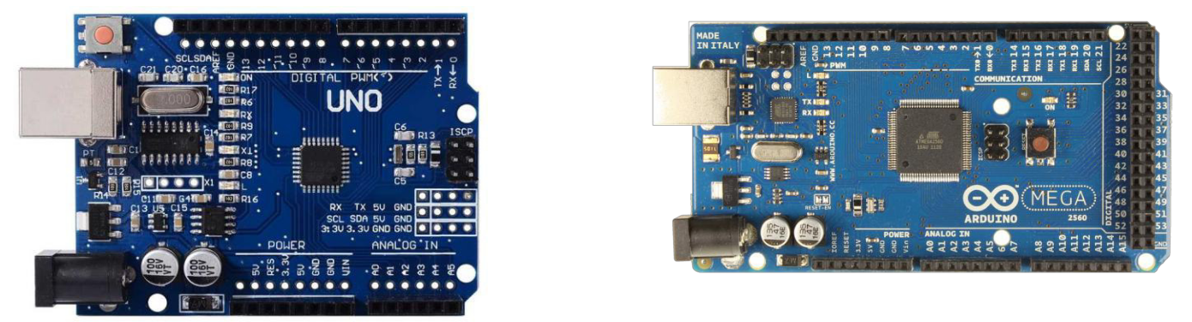

## 4.1 A boardok tulajdonságai:

A 2 board között nem csak méretbeli hanem teljesítménybeli különbség is van.

Az Uno r3 egy ATmega328P chip-et használ ami 32KB FLASH memóriát és 2KB SRAM memóriát tartalmaz. 14 digitális (I/O) pinje van amiből 6 PWM-es és 6 analóg pinje van.

A Mega 2560 egy ATmega2560 chip-et használ ami 256KB FLASH memóriát és 8KB SRAM memóriát tartalmaz. 54 digitális (I/O) pinje van amiből 15 PWM-es és 16 analóg pinje van.

Mindkettő board cpu sebessége 16MHz.

Az ok amiért 2 board-ot kellet használnom az nemmás,mint a program nagysága.

Amíg az alap programokra pl: eső effektus, számolás,kocka,stb… az Uno R3 tárhelye elégnek bizonyult (5KB-ot foglal), addig a víz effektus már jóval több tárhelyet igényelt (249KB-ot foglal).

# 5. Az elvi működés:

A Led kocka irányítása az arduinokkal történik de önmagában nem lenne elég,mivel minden egyes ledet azaz 512db ledet külön vezérlek egyesével ehhez szükség lenne legalább 512db digitális (I/O) pin-re,de maximum 54 állna a rendelkezésemre. Ezért kell egy hardware ami vezérli a ledeket.

A hardware lényege az lenne,hogy 8-bites Shift Regiszterek vezérlésével megtudom azt csinálni,hogy minden egyes ledet külön-külön vezérlek.

## 5.1 A működés megvalósítása:

SN74HC595N Shift Regisztereket alkalmazok,ami egy 8-bites Shift Regiszter 3-állapotú kimeneti Regiszterekkel. Ezen Regiszterek bekötésével(az alább mellékelt kapcsolási rajzon látszik) valósúl meg a projekt fizikai,tehát hardware része(magán a led kockán kívűl).

### 5.1.1 A Shift Regiszter bemutatása:

-8-bites soros be/párhuzamos kimenet váltás

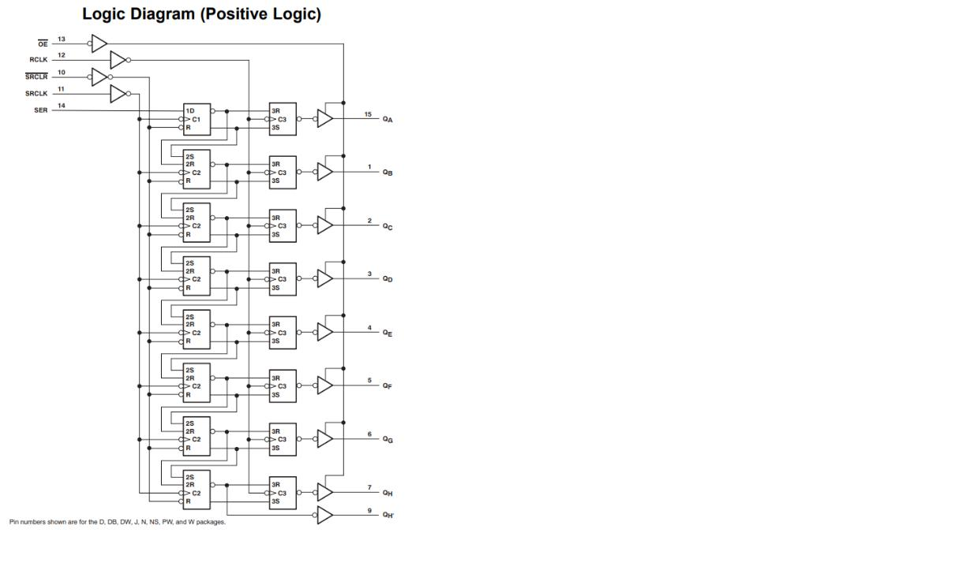

-Széles üzemi feszültség tartomány 2V és 6V között

-A nagyáramú 3 állapotú kimenetek legfeljebb-

15 LSTTL terhelést tudnak vezetni

-Alacsony energia fogyasztás:80uA(max)

-Alacsony bemeneti áram : 1uA(max)

- +/- 6mA kimenet 5v-os vezérlésnél

# 6. Az alapkapcsolás:

Az alapkapcsolást valamint a nyák tervet a **KiCad** nevű tervező programmal készítettem.

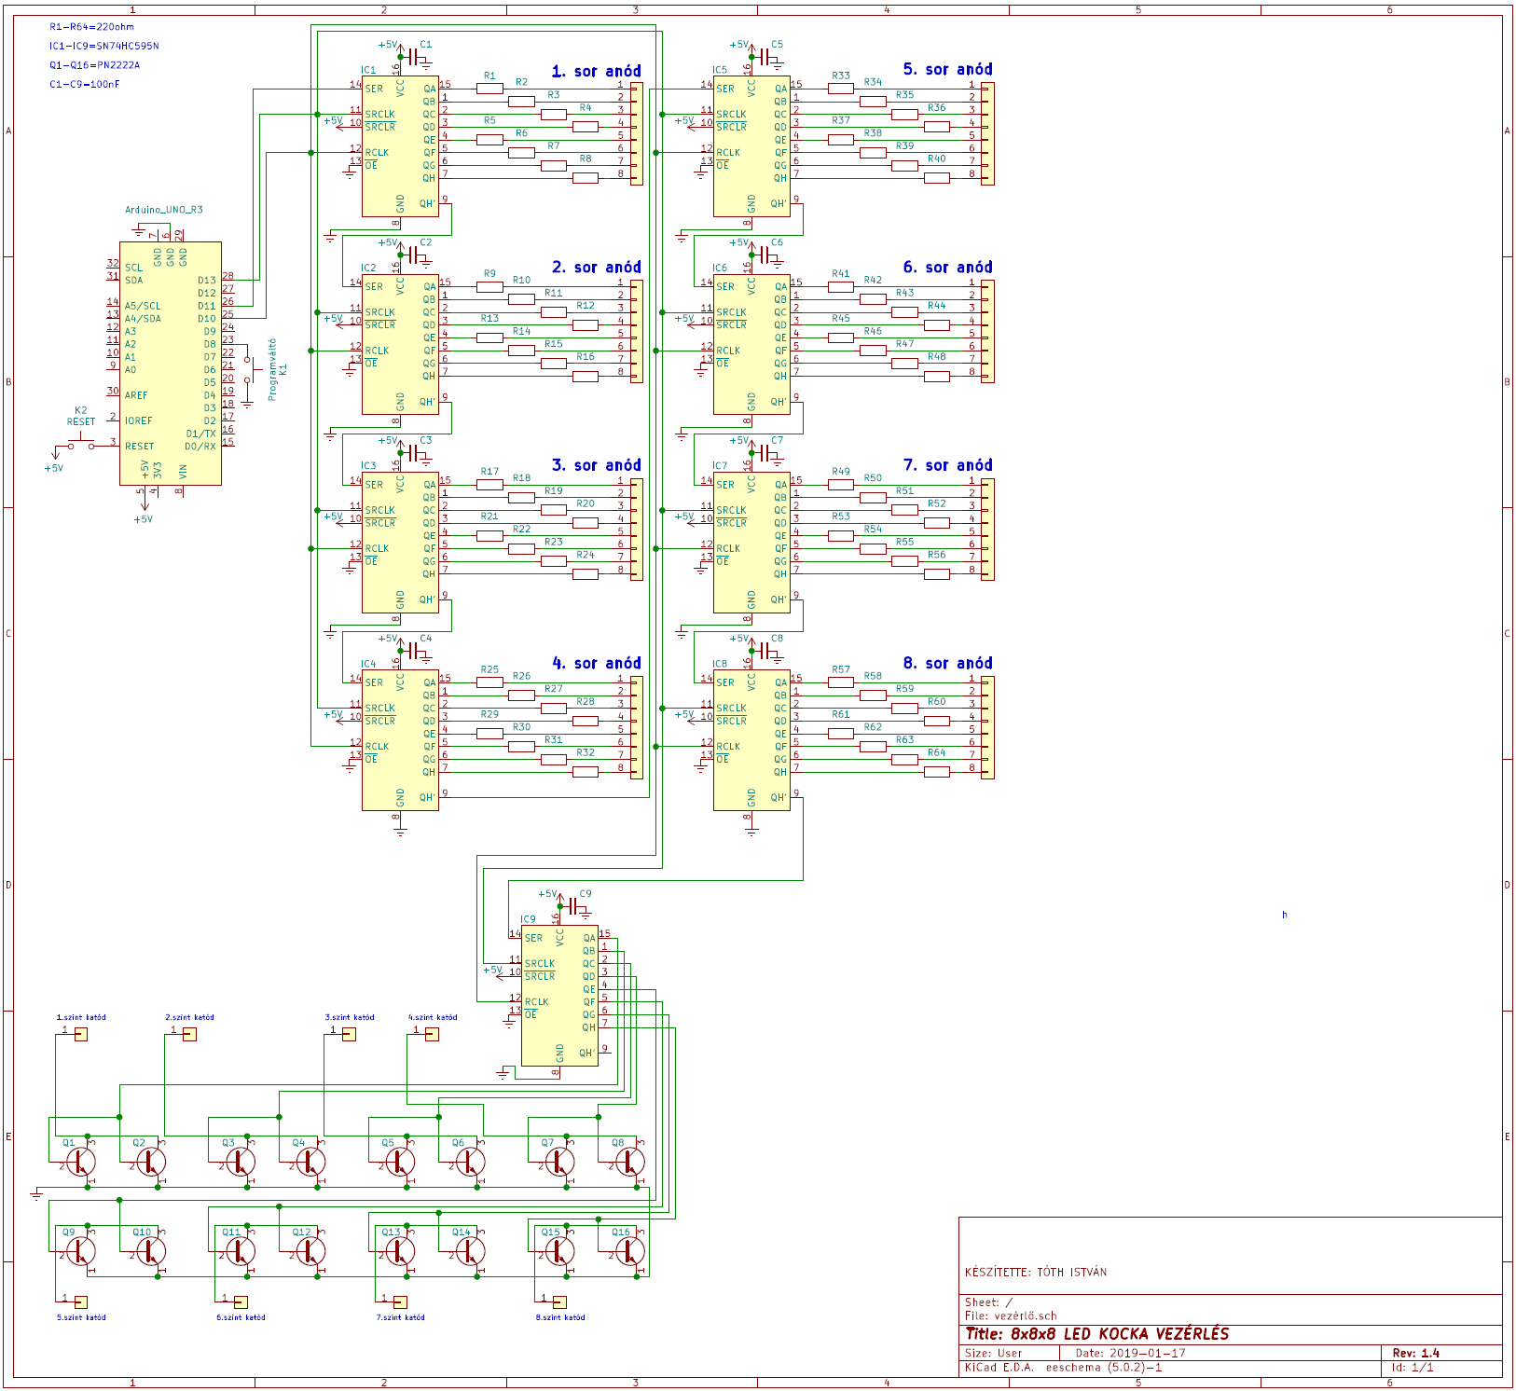

## 6.1 Az alapkapcsolás fizikai megvalósítása:

Miután megterveztem a kapcsolási rajzot, elkészítettem hozzá a nyák tervet és a további ehhez szükséges terveket pl: BOM list, beültetési terv.

Ezeket a terveket tovább küldve egy 3. félnek egy circuit board készítő cégnek a **JLCPCB**-nek, elkészűlt fizikailag is a panel.

A nyák 3d-s modellje: A beültetett panel 3d-s modellje:

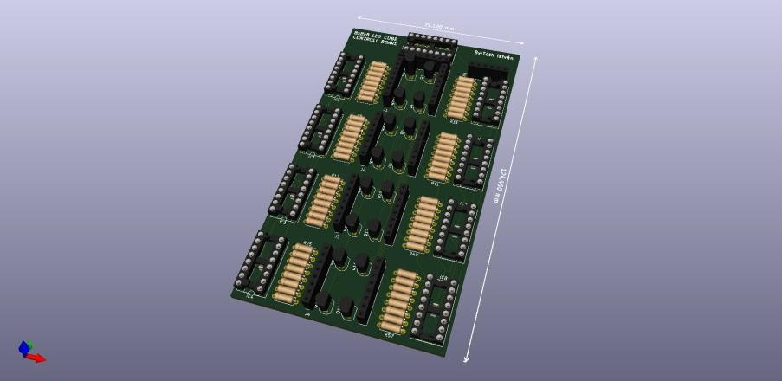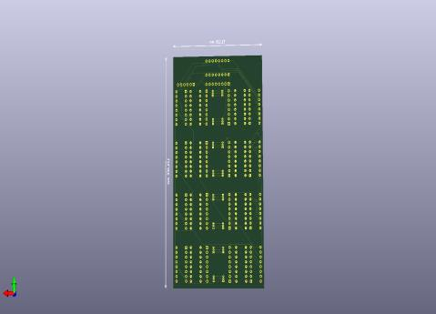

A legyártott nyák: A beültetett panel:

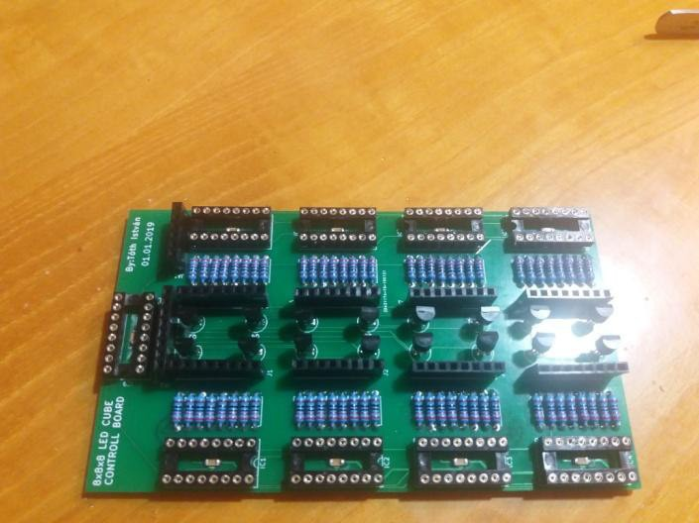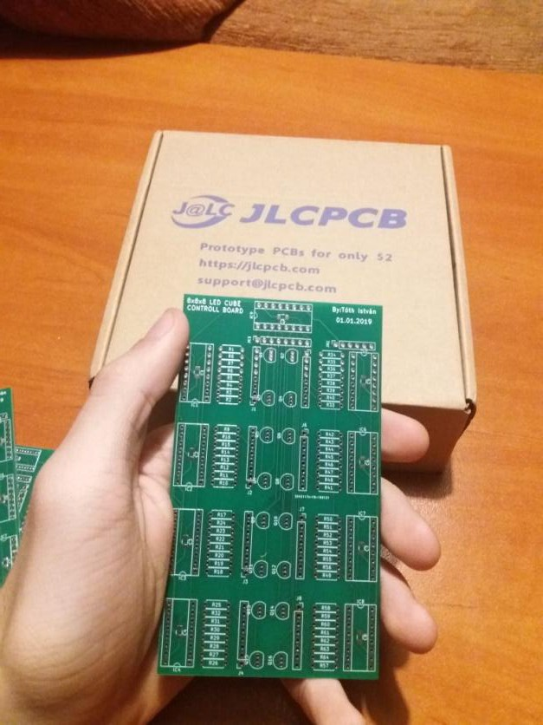

## 6.2 A nyák és panel megvalósítása:

### 6.2.1 A nyák megtervezése:

A panel megvalósításához szükséges terveket én a KiCad nevű tervező szoftvert használtam, de bármelyik másik elektronikai nyáktervező szoftver is megfelelő lehet erre a célra pl: Eagle, Altium Designer, NI Ulti Board stb...

Azért ezt választottam,mert korábban ezt a szoftvert tanultam meg kezelni és magas szinten használni. Nagyobb cégeknél az Altium Designer a leginkább preferált,mert sokkal szabadabb és precízebb tervek készíthetőek vele.

A kapcsolási rajz a nyákterv és minden egyéb terv is ezen szoftver használatával készült.

### 6.2.2 A panel legyártása:

Az elkészült terveket a JLCPCB nevű kínai cégnek küldtem tovább, ahol teljesen személyre szabott nyákokat is készítenek, illetve rengeteg opció közül lehet választani,hogy-hogyan szeretnénk le gyártatni a panelünk.

Ezen kívül a remek ár/érték arány volt a meggyőző indok,hogy ezt a céget választottam. 5db 1 vagy 2 rétegű maximum 100*100mm-es panel legyártása 4$-ba kerül,ezen kívül a PCB vastagságát(0.4-től 2mm-ig) a rézréteg vastagságát(1oz-től 2oz-ig) a PCB színét(7 különböző szín) a galvanizált furatok/felület ón rétegének típusa(ólmos,ólóm mentes).

# 7. A girosszkóp:

A girosszkópnak, egy az arduino-hoz készített szenzort az **MPU6050**-et használtam.

## 7.1 Az MPU6050 tulajdonságai:

Az MPU6050 egy 3 tengelyes giroszkóp és egy 3 tengelyes gyorsulásmérőt tartalmaz. I2C kommunikációs protokollal rendelkezik úgyhogy azon keresztül tudunk vele kommunikálni.

3db 16bit-es ADC (Analog-Digitális Konverter) gondoskodik a giroszkóp kimenetének digitalizálásáról ill. 3db szintén 16 bit-es gondoskodik a gyorsulás mérőéről is.

A chip rendelkezik egy be épített FIFO(First In First Out) buffer-el is,aminek segítségével alacsony áramfelvételű módban is tudjuk tárolni az adatokat mielőtt kiolvassuk.

A giroszkóp áramfelvétele 3,6mA. Viszont StandBy tehát tétlen üzemmódban csak 5uA. Ezzel szemben a gyorsulásmérő áramfelvétele működésközben 500uA.

## 7.2 A girosszkóp használata:

A gyakorlatban úgy használom ezt a szenzort,hogy egy fix ponton rögzítem,ki olvasom egy programmal,hogy éppen milyen értéken van a szenzor,be állítok egy OffSet értéket ami számomra ideális. Ezzel megvan az alap értékem, ezután 90fokkal elforgatom a szenzort az egyik irányba kiolvasom a pillanatnyi értéket ezt rögzítem,mint az egyik végpont. Majd ugyan ezt megteszem a másik irányba is

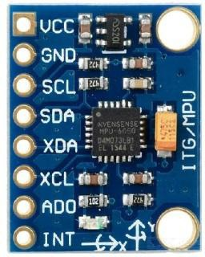

A két végpont között összesen 31 különböző értékre osztottam fel.

Van az 1. alapérték amikor nincs megdöntve a kocka és onnantól számítva van 15 érték jobbra és ballra is. Mind a 31 különböző pozíciót le modelleztem és le programoztam.

Ezzel készlett az 1 tengelyen (y) való vezérlés. Ehhez még jött a másik tengely (x) vezérlése is. Szintén le modelleztem és le programoztam az összes pozíciót és így összesen 960 különböző pozíciót modelleztem le (31 y tengely,31 x tengely).

A tápellátás vagy az arduino 5v-os USB-bemenetéről vagy egy 9v-os elemről történik.

# 8. Az alkatrészek:

Az alkatrészek beszerzésénél az elsődleges dolog a projekt „szíve” azaz a megfelelő minőségű és mennyiségű led-ek beszerzése volt.

Mivel egy 8x8x8-as ledkockáról beszélünk ezért egyértelmű,hogy minimum 512db led-ről van szó, ami nem kis mennyiség. Nem beszélve arról,hogy szállítás közben sérülhet a led és műkődésképtelenné válik,illetve kis százalékos arányban a gyártósorrol is jöhet le úgy,hogy nem működik ezért „túl méretezve” rendeltem ledeket, számszerint 1000db kék fényű led-et. Erre azért volt szükség,hogy biztosan meglegyen az 512db működőképes led.

## 8.1 BOM list:



**A bom list értelmezése:**

A: Ennek a résznek a teljes mennyisége, amely a teljes összeállításhoz szükséges. Az A1 cella tartalmazza az építeni kívánt egységek számát. A fennmaradó A cellák az A1-ből és az egységenkénti mennyiségből származnak (B oszlop).

B:”Qty”. Az egységenkénti szükséges alkatrészek száma.

C:”Designators”. Alkatrész-jelölők, pl: R1,C5 stb... Az egyes sorokhoz tartozó cellák felsorolják az egységen belüli adott alkatrész pédányainak összes jelölését.

D:”Desc”. Alap leírási karakterlánc(Basic description string), pl: ”Kondenzátor,polarizálatlan”,”Ellenállás,rögzített” stb...

E:”Value”. Részletesebb érték az alapleíráson túl. Ez lehet ”12 Ohm, 2 W, 1%”  
egy adott ellenállásnál.

F:”Package”. Az adott alkatrész tokozásának neve, pl: ”SMD-0805”

G:”Subst”. Igen vagy nem(Yes or No),hogy jelezze, megengedett-e a helyettesítés.

H:”Manuf”. A gyártó neve, általában üres az általános alkatrészeknél.

I:”Manuf part #”. Gyártói cikkszám.

J:”Supplier”. Beszállító.

K:”Supp part”. A J oszlopban felsorolt beszállító alkatrész vagy készletszáma.

L:”$Part”. Alkatrészenkénti költség.

M:”$Board”. Ennek az alkatrésznek az egész áramkörön lévő költésge. A B és L oszlopból automatikusan származik.

N:”$All”. Mindezen alkatrészek költsége egy teljes gyártási ciklusra. Az A és L oszlopból automatikusan származik.

A BOM listából jól látszik,hogy a teljes **szükséges** alkatrészek összege kürölbelül 12200 Ft.

# 9. Lemért adatok:

Az elemmel történő üzemelés esetén a teszt előtt megmértem az elem töltését 9.11v-volt. Kivezéreltem mind az 512db ledet, hogy folyamatosan világítson az összes. 1.5óra alatt 1.72v-ot, tehát 7.39v-ra merült az elem. Melegedésnek semmi nyoma nem volt. Ezek annak köszönhetőek,hogy az IC-k et 5V-al hajtom meg és 5V-os meghajtás alatt csak +/- 6mA vehető ki a kimeneten, a kék led nyitófeszültsége 6mA esetén 2,4V.

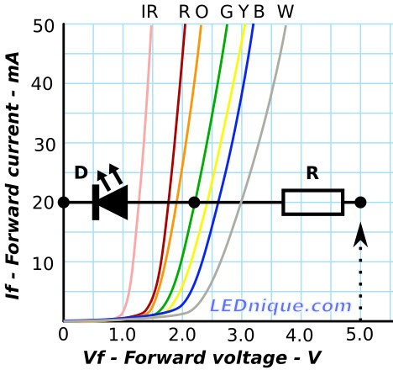

# 10. Végszó:

Alkotó munka végeztével természetes dolog, hogy az elkészült művet értékeljük.

Tökéletes mű nem létezik, különösen igaz ez az elektronikára, hiszen ha elkészítünk egy készüléket, annyi apró momentuma van – egyfajta fejlesztési folyamat – , nem lehet odafigyelni mindenre, még akkor se, ha van mögötte tudás.